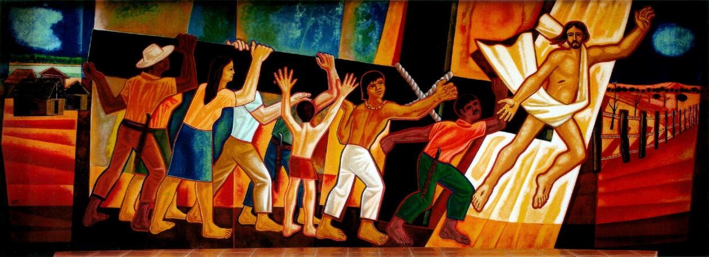

CELEBRACION DE LA CENA DEL SEÑOR, SIN SACERDOTE, DOMINGO XXXIV DEL TIEMPO ORDINARIO, CICLO C

Hermanas y hermanos:

Hoy, último domingo del año litúrgico, celebramos con gozo la fiesta de Jesucristo, Rey del Universo: es rey, pero no a la manera de este mundo. Su reinado no se basa en el poder, sino en el servicio: «El Hijo del hombre ha venido a servir y a dar su vida».
Iniciamos la celebración uniéndonos en el canto y puestos de pie.

Canto de entrada

RITOS INICIALES
Saludo

Bedeinkatua Jaungoikoa, osasun eta maitasun betearen Aita:

Acto penitencial

Reconocemos las incoherencias de nuestra vida, y nos disponemos a recibir la misericordia de Dios:

. Tú, que has venido para que tengamos vida en abundancia. SEÑOR, TEN PIEDAD.

Tú, que en la cruz nos revelas el rostro de Dios. CRISTO, TEN PIEDAD.

Tú, que estás en medio de nosotros como el que sirve.
SEÑOR, TEN PIEDAD.

ALABANZA

Alabamos a Dios Padre, Hijo y al Espíritu, fuente de salud.

Gloria…

Oremos
Pausa.

Señor, Dios nuestro,
que quisiste fundar todas las cosas
en tu Hijo Jesucristo,
haz que toda la creación,
liberada para la vida
sirva al proyecto de tu Reino.
Por nuestro Señor Jesucristo.
Amén.

LITURGIA DE LA PALABRA
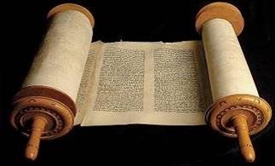

En la primera lectura escucharemos cómo el rey David prefigura a Cristo, el nuevo y definitivo Rey.
En el cántico de la carta a los Colosenses, escuchamos que, con la entrega de su vida hasta el final, Jesús nos da su paz y su promesa de un Reino de amor y misericordia.

El título de rey es otorgado a Jesús en señal de la entrega de su vida por los más débiles, su reino está marcado por la cruz.

Salmo : Vamos alegres a la casa del Señor.

¡Que alegría cuando me dijeron!:
“ Vamos a la casa del Señor”.
Ya están pisando nuestros pies,
tus umbrales, Jerusalén. R/.

Allá suben las tribus, ´
las tribus del Señor,
según la costumbre de Israel a celebrar el nombre del Señor,
en ella están los tribunales de justicia, ´
en el palacio de David. R/

HOMILIA

<<BURLARSE O INVOCAR>>

Lucas nos presenta el final de la vida de Jesús, consecuencia de sus acciones y gestos durante los años de misión. Este es a quien los creyentes le hemos dado el título de Señor, el que ha vencido a la muerte. Finalizamos el año litúrgico contemplando a Jesús en la cruz, haciéndose uno con los más débiles, con las víctimas de la historia.

La narración describe con acentos trágicos la agonía de Jesús en medio de las burlas y bromas de quienes lo rodean. Nadie parece valorar su gesto. Nadie ha captado su amor a los últimos. Nadie ha visto en su rostro la mirada compasiva de Dios al ser humano.

Desde una cierta distancia, las «autoridades» religiosas y el «pueblo» se burlan de Jesús haciendo «muecas»: «A otros ha salvado; que se salve a sí mismo si es el Mesías». Los soldados de Pilato, al verlo sediento, le ofrecen un vino avinagrado muy popular entre ellos, mientras se ríen de él: «Si tú eres rey de los judíos, sálvate a ti mismo». Lo mismo le dice uno de los delincuentes, crucificado junto a él: «¿No eres el Mesías? Pues sálvate a ti mismo».

Hasta tres veces repite Lucas la burla: «Sálvate a ti mismo». ¿Qué «Mesías» puede ser éste si no tiene poder para salvarse a sí mismo? ¿Qué clase de «Rey» puede ser? ¿Cómo va a salvar a su pueblo de la opresión de Roma si no puede escapar de los cuatro soldados que vigilan su agonía? ¿Cómo va a estar Dios de su parte si no interviene para liberarlo?

De pronto, en medio de tanta burla, una invocación: «Jesús, acuérdate de mí cuando llegues a tu reino». Es el otro delincuente que reconoce la inocencia de Jesús, confiesa su culpa y lleno de confianza en el perdón de Dios, sólo pide a Jesús que se acuerde él. Jesús le responde de inmediato: «Hoy estarás conmigo en el paraíso». Ahora están los dos agonizando, unidos en el desamparo y la impotencia. Pero hoy mismo estarán los dos juntos disfrutando de la vida del Padre.

¿Qué sería de nosotros si el Enviado de Dios buscara su propia salvación escapando de esa cruz que lo une para siempre a todos los crucificados de la historia? ¿Cómo podríamos creer en un Dios que nos dejara hundidos en nuestro pecado y nuestra impotencia ante la muerte?

Hay quienes también hoy se burlan del Crucificado. No saben lo que hacen. Se están burlando del hombre más humano que ha dado la historia. ¿Cuál es la postura más digna ante ese Crucificado, revelación suprema de la cercanía de Dios al sufrimiento del mundo, burlarse de él o invocarlo?

CREDO: CREO, SEÑOR, CREO, SEÑOR.

¿Creéis en Dios, Padre todopoderoso
creador del cielo y de la tierra?

¿Creéis en Jesucristo,
su único Hijo, nuestro Señor,
que nació de Santa María Virgen,
murió, fue sepultado,
resucitó de entre los muertos
y está sentado a la derecha del Padre?

¿Creéis en el Espíritu Santo,
en la santa Iglesia católica,
en la comunión de los santos,
en el perdón de los pecados,
en la resurrección de la carne
y en la vida eterna?

ORACION UNIVERSAL

Reunidos en torno al Señor Jesús, dirigimos nuestra oración a Dios Padre, para que se haga realidad su Reino:

Que la Iglesia anuncie a todos el reinado de Jesucristo con sus palabras, con sus gestos y sus obras y que profese valerosamente la fe en el Salvador. Roguemos al Señor

Que los responsables de los gobiernos de todos los pueblos acierten a ejercer su poder en libertad y justicia por el auténtico bien de las personas. Roguemos al Señor

Que quienes necesitan justicia, bienestar, afecto y comprensión tengan la respuesta permanente a estas formas de sufrimiento humano en el testimonio de la caridad cristiana. Roguemos al Señor

Que la celebración de esta fiesta convierta nuestros corazones, nos haga fieles seguidores de Jesucristo y así trabajemos por hacer presente el Reino de Dios. Roguemos al Señor

+ Señor Jesús, tú fortaleces nuestra esperanza y nuestras debilidades: concédenos la alegría de ser hijos e hijas tuyas. Por Jesucristo, nuestro Señor. R/. Amen.

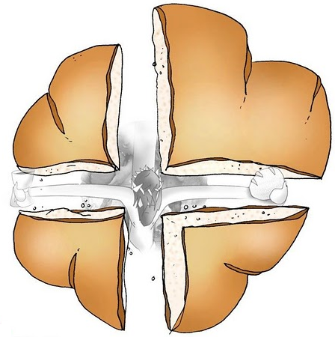
ACCIÓN DE GRACIAS
Esker oneko otoitz nagusia

Damos gracias a Dios Padre, que en Jesús nos ha dado vida plena.

Animador/a:
Te damos gracias, Dios, Padre nuestro, por Jesucristo, tu Hijo, y su Espíritu porque se nos ha ofrecido a manos llenas, por ello le invocamos diciendo:

Todos: Gloria, honor a Tí, Señor Jesús!

Animador/a:
Dios quiere comunicarse.
Su Palabra se hace humanidad.
Busca un diálogo de amigo con nosotros.
Nos busca en medio de la vida.
Dios quiere vivir en nuestra tierra.
Viene a su casa.
Quiere ver a todos. Nos pregunta:
¿Dónde está tu hermano?
Dios quiere cumplir sus promesas.
Su deseo es dar vida a manos llenas,
por eso le invocamos.

Todos: ¡Gloria, honor a Tí, Señor Jesús!

Animador/a:
Dios quiere dar buenas noticias.
Envía mensajeros, viene El mismo
¡Que todos se alegren!
También los pequeños, los pobres, los que sufren.
Dios se nos ofrece como bondad
se le asoma a los ojos la ternura.
Llama a nuestra puerta,
desea morar en nuestro corazón
y le respondemos.

Todos: / ¡Gloria, honor a Tí, Señor Jesús!

Animador/a:
Dios Trinidad donde
el Padre nos mira con amor,
Jesús nos levanta con su misericordia,
el Espíritu pone armonía en la vida.
Dios es gratuito,
se ofrece, dándose
viviendo entre nosotros.
Nosotros le decimos.

Todos: / ¡Gloria, honor a Tí, Señor Jesús!

RITO DE LA COMUNIÓN

Dispongámonos diciendo confiadamente la oración que El nos enseñó:
PADRE NUESTRO…
¡Démonos fraternalmente la paz!

Éste es el Cordero de Dios, que quita el pecado del mundo.
Dichosos los invitados a la cena del Señor.

Señor, no soy digno de que entres en mi casa,
pero una palabra tuya bastará para sanarme.
Amén.

Oremos
Pausa.

Después de recibir el alimento de vida,
te pedimos, Señor,
que quienes seguimos los pasos
de Jesucristo,
podamos vivir con El en plenitud.
Por Jesucristo nuestro Señor.
AMEN.

RITO DE CONCLUSIÓN

El Señor nos bendiga y nos guarde.
Vuelva su mirada sobre nosotros y nos conceda la paz.
R/. Amen.

Canto de envío o canto final si hubiera

Reunidos como comunidad, hemos escuchado la Palabra y participado del Pan de Vida. Vamos ahora a anunciar el amor de Dios hacia nosotros.

Podemos ir en paz.
Demos gracias a Dios.

